

**Астрахан ауданы Первомай ауылдық округінің Камышенка ауылының шекараларын (шегін) белгілеу туралы**

Ақмола облысы Астрахан ауданы әкімдігінің 2024 жылғы 31 желтоқсандағы № А-12/291 бірлескен қаулысы және Ақмола облысы Астрахан аудандық мәслихатының 2024 жылғы 31 желтоқсандағы № 8С-32-2 шешімі. Ақмола облысының Әділет департаментінде 2024 жылғы 31 желтоқсанда № 8879-03 болып тіркелді

      Қазақстан Республикасы Жер кодексінің 108-бабының 5-тармағына, "Қазақстан Республикасының әкімшілік-аумақтық құрылысы туралы" Қазақстан Республикасы Заңының 12-бабының 3) тармақшасына сәйкес, Астрахан ауданының әкімдігі ҚАУЛЫ ЕТЕДІ және Астрахан аудандық мәслихаты ШЕШІМ ҚАБЫЛДАДЫ:

      1. Осы бірлескен қаулының және шешімнің қосымшасына сәйкес жалпы алаңы 1962,12 гектар Астрахан ауданы Первомай ауылдық округінің Камышенка ауылының шекаралары (шегі) белгіленсін.

      2. Осы бірлескен қаулы және шешім оның алғашқы ресми жарияланған күнінен кейін күнтізбелік он күн өткен соң қолданысқа енгізіледі.

|  |  |
| --- | --- |
| *Астрахан ауданының әкімі* | *Т.Ерсеитов* |
| *Астрахан аудандық мәслихатының төрағасы* | *М.Қожахмет* |

|  |  |
| --- | --- |
|  |  |
|  | Бірлескен Астрахан ауданы әкімдігінің 2024 жылғы 31 желтоқсандағы № А-12/291 қаулысына және Астрахан аудандық мәслихатының 2024 жылғы 31 желтоқсандағы № 8С-32-2 шешіміне қосымша |

**Астрахан ауданы Первомай ауылдық округінің Камышенка ауылының шекаралары (шегі)**

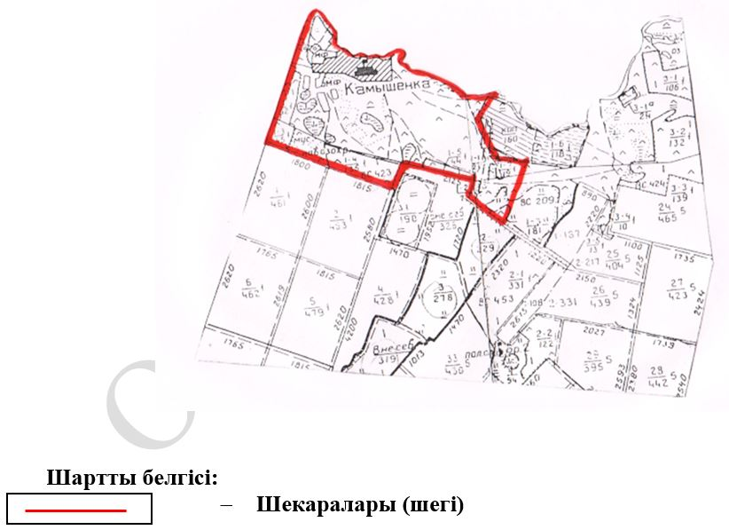

© 2012. Қазақстан Республикасы Әділет министрлігінің «Қазақстан Республикасының Заңнама және құқықтық ақпарат институты» ШЖҚ РМК